Especificación y Diseño del Proyecto

Departamento de Informática y Comunicaciones
IES Playamar

Web M&H Torremolinos
Gestión de reservas, contenidos y galería para un apartamento turístico


Análisis de requisitos y planificación.

Especificaciones

El objetivo principal del proyecto es el desarrollo de una aplicación web para el apartamento turístico M&H Torremolinos.

Esta web permitirá los siguientes apartados a cada tipo de usuario.
Los clientes podrán:
- Consultar información del apartamento, fotos, servicios y localización.
- Realizar reservas directamente desde la web.
- Contactar con los propietarios.
- Iniciar sesión para gestionar sus reservas.

El administrador (gestor del alojamiento) podrá:
- Iniciar sesión para gestionar contenido (texto e imágenes).
- Gestionar usuarios y controlar las reservas.
- Modificar información de la web sin necesidad de editar código.

Planificación

Esta es una planificación de los pasos de desarrollo de este proyecto:

- Diseño y desarrollo de la interfaz y estructura de Angular
- Desarrollo del backend y base de datos
- Implementación de funcionalidades: reservas, login, gestión
- Testing, depuración y ajustes finales
- Documentación y entrega del proyecto

Necesidades hardware y software necesarias

Infraestructura hardware

Con un servicio de hosting estándar con unos 5GB de almacenamiento, 2 núcleos y 2GB de RAM debería ser más que suficiente para hostear la web sin ningún tipo de problema, pero en este caso voy a usar un ordenador que tenía en casa el cual he transformado en mi propio servidor. Este ordenador tiene las siguientes características:

Procesador - AMD FX8350 8 núcleos 4GHz
RAM - 16GB RAM DDR3 1866MHz
Almacenamiento - 1TB HDD 5200RPM

Infraestructura software

En este sistema, he instalado un Windows 10 normal y corriente el cual puede ser utilizado para múltiples tareas, y concretamente para el proyecto voy a utilizar un Subsistema de Linux en Windows (WSL) con Ubuntu 24.04, que es donde estará hosteada la web.

El sistema está configurado para que el WSL se ejecuté siempre que esté encendido, y el firewall y redes configurados para que se pueda acceder al Ubuntu desde una IP pública.

En lo que a software para la creación de la web se refiere, voy a utilizar las siguientes herramientas:

- Angular 19: para el frontend.
- Angular Material 19 y PrimeNG 19: para componentes de UI
- Node.js 20 con Express: para el backend.
- MySQL: para la base de datos.
- Git y GitHub: para control de versiones.

Presupuesto

El proyecto se financia con los beneficios del negocio ya existente para el que se realiza la web. Todo el software usado es de código abierto y gratuito, y los únicos costes son los siguientes:

- Electricidad: Mantener el servidor de hosteo encendido 24/7 cuesta unos ~3-4€ mensuales, ~40€ anuales.
- Dominio: Adquirirlo tiene un coste de unos ~16€ anuales.

Estos son los únicos costes que tenemos por el momento, a no ser que surja algo durante el proceso de desarrollo o haya que pagar alguna licencia, el coste asciende a 56€ anuales.

Diseño del diagrama de casos de uso

Actor: Cliente

Usuario visitante que accede a la web para informarse, reservar o contactar.

Casos de uso:

Actor | Cliente
Caso de uso | Ver información del apartamento
Descripción | Visualiza texto, galería, localización e información general.
Flujo de Acción
Actor |  | Software
1. Accede a la web del apartamento. |  | 2. Muestra la página principal con toda la información relevante.

Actor | Cliente
Caso de uso | Realizar una reserva
Descripción | El cliente elige fechas y otros detalles para realizar una reserva en el apartamento.
Flujo de Acción
Actor |  | Software
1. Selecciona el formulario de reserva. |  | 2. Muestra el formulario de reserva.
3. Introduce las fechas y detalles de la reserva. |  | 4. Valida los datos y muestra un resumen de la reserva.
5. Confirma la reserva. |  | 6. Envía una correo de notificación a los administradores y guarda la reserva en la base de datos, a la espera de ser confirmada.

Actor | Cliente
Caso de uso | Contactar con el propietario
Descripción | El cliente envía una consulta al propietario mediante el formulario de contacto.
Flujo de Acción
Actor |  | Software
1. Accede al formulario de contacto. |  | 2. Muestra el formulario de contacto.
3. Completa los datos y envía el mensaje. |  | 4. Valida la información y envía el mensaje al propietario.
 |  | 5. Muestra un mensaje de confirmación al cliente. reserva en la base de datos, a la espera de ser confirmada.

Actor | Cliente
Caso de uso | Iniciar sesión
Descripción | El administrador inicia sesión para gestionar la web y las reservas.
Flujo de Acción
Actor |  | Software
1. Selecciona "Iniciar sesión". |  | 2. Muestra el formulario de inicio de sesión.
3. Ingresa usuario y contraseña. |  | 4. Valida las credenciales.
 |  | 5. Si son correctas, redirige al cliente a su panel privado.

Actor | Cliente
Caso de uso | Iniciar sesión
Descripción | El administrador inicia sesión para gestionar la web y las reservas.
Flujo de Acción
Actor |  | Software
1. Selecciona "Iniciar sesión". |  | 2. Muestra el formulario de inicio de sesión.
3. Ingresa usuario y contraseña. |  | 4. Valida las credenciales.
 |  | 5. Si son correctas, redirige al cliente a su panel privado.

Actor: Administrador

Usuario gestor del apartamento, que gestiona contenido y reservas.

Actor | Administrador
Caso de uso | Iniciar sesión
Descripción | El administrador inicia sesión para gestionar la web y las reservas.
Flujo de Acción
Actor |  | Software
1. Selecciona "Iniciar sesión". |  | 2. Muestra el formulario de inicio de sesión.
3. Ingresa usuario y contraseña. |  | 4. Valida las credenciales.
 |  | 5. Si son correctas, redirige al administrador al panel de administración.

Actor | Administrador
Caso de uso | Gestionar contenido web
Descripción | El administrador modifica el contenido de la página web (textos, imágenes, etc.).
Flujo de Acción
Actor |  | Software
1. Inicia sesión y entra en la sección de gestión de contenido. |  | 2. Muestra un formulario con las opciones de edición.
3. Edita y guarda los cambios. |  | 4. Actualiza el contenido en la web.

Actor | Administrador
Caso de uso | Gestionar reservas
Descripción | El administrador consulta, aprueba o rechaza las reservas.
Flujo de Acción
Actor |  | Software
1. Inicia sesión y entra en la sección de gestión de reservas. |  | 2. Muestra las reservas.
3. Aprueba, rechaza o modifica las reservas. |  | 4. Actualiza la base de datos y notifica al cliente.

Actor | Administrador
Caso de uso | Gestionar usuarios
Descripción | El administrador gestiona los usuarios registrados (editar o eliminar).
Flujo de Acción
Actor |  | Software
1. Inicia sesión y entra en la sección de gestión de usuarios. |  | 2. Muestra una lista de usuarios registrados.
3. Edita, elimina o añade usuarios. |  | 4. Actualiza la base de datos con los cambios realizados.

Diseño de la interfaz / diagrama de la aplicación
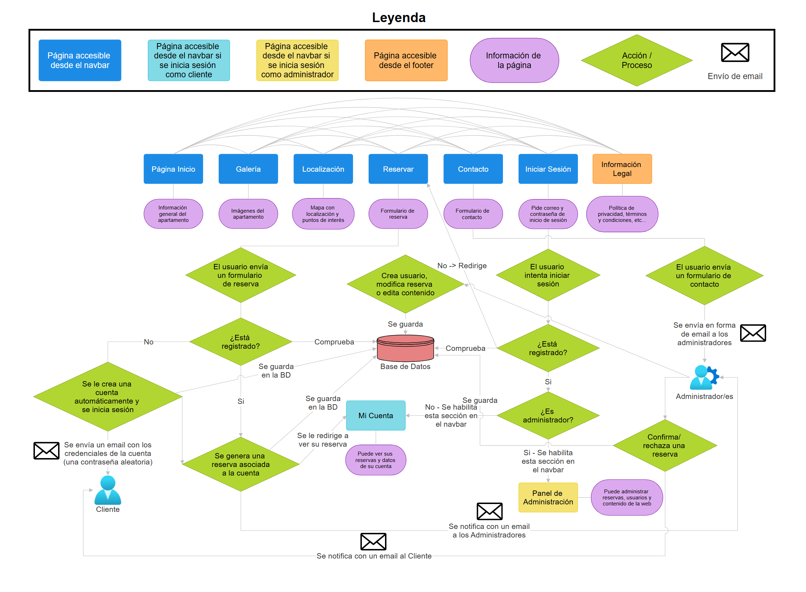

Diseño de la base de datos

Diagrama E/R

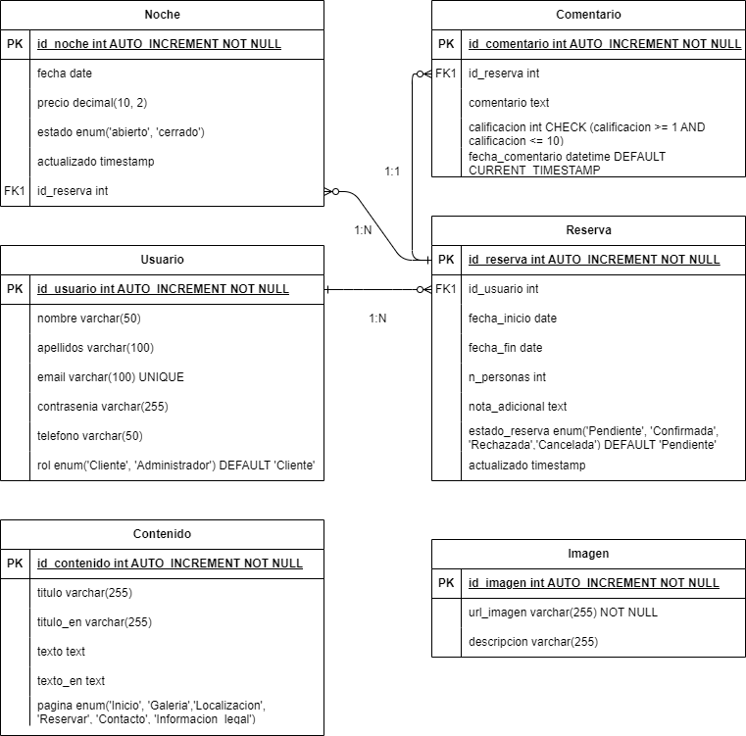

Paso a tablas

Usuario (id_usuario, nombre, apellidos, email, contraseña, telefono, rol)
- PK: id_usuario
- FK: -
Reserva (id_reserva, id_usuario, fecha_inicio, fecha_fin, n_personas, nota_adicional, estado_reserva, actualizado)
- PK: id_reserva
- FK: id_usuario (relación con Usuario)

Comentario (id_comentario, id_usuario, comentario, calificacion, fecha_comentario)
- PK: id_comentario
- FK: id_usuario (relación con Usuario)

Noche (id_noche, fecha, precio, estado, actualizado, id_reserva)
- PK: id_ noche
- FK: id_reserva (referencia a Reserva)

Imagen (id_imagen, url_imagen, descripcion)
- PK: id_imagen
- FK: -

Contenido (id_contenido, titulo, titulo_en, texto, texto_en, pagina)
- PK: id_contenido
- FK: -

Adjunto los scripts de creación de base de datos e inserción de datos.

